苏州科技大学
电子信息与智能化实验中心

《操作系统》
课程实验报告

专业年级 | 计算机科学与技术(专转本) 2019级
班 级 | 计算机Z1912
学 号 | 19200135221
姓 名 | 胡恒宇
指导教师 | 陆卫忠
实践地点 | 教7－502
学年 / 学期 | 2021 ~2022学年第二学期

实验六 文件管理
实验项目性质 | 验证性 | 计划学时 | 2
实 验 环 境 | Linux | 实验日期 | 2022年 6 月 10 日
成绩
评语：
一、实验目的
1、探索、理解并掌握 FAT 文件系统的组织结构、设计原理和编程设计要旨。
2、通过实验，掌握MSDOS文件系统中文件目录管理的实现方法。

二、实验内容（4选做）
1、设计并实现一个用于实现目录列表（类似DOS下的DIR命令或Linux的Shell命令ls）的函数。
2、设计并实现一个用于实现文件更名的函数。
3、设计并实现一个用于实现文件删除的函数。
4*、设计并实现创建新目录、把现有的文件拷贝到新文件的函数。
这些函数的原型如下：
int fd_ls();
int fd_rename(char *oldfilename,char *newfilename);
int fd_rm(char *name);
int fd_mkdir(char *name);
int fd_cp(char *source, char *destination);

三、设计原理（或方案）及相关算法
文件管理是操作系统的五大职能之一，主要涉及文件的逻辑组织和物理组织，目录的结构和管理。所谓文件管理，就是操作系统中实现文件统一管理的一组软件、被管理的文件以及为实施文件管理所需要的一些数据结构的总称（是操作系统中负责存取和管理文件信息的机构）从系统角度来看，文件系统是对文件存储器的存储空间进行组织，分配和回收，负责文件的存储，检索，共享和保护。从用户角度来看，文件系统主要是实现"按名取存"，文件系统的用户只要知道所需文件的文件名，就可存取文件中的信息，而无需知道这些文件究竟存放在什么地方。

四、结果分析(可根据需要附加页)
编译运行：g++ EX8.cpp -o EX8
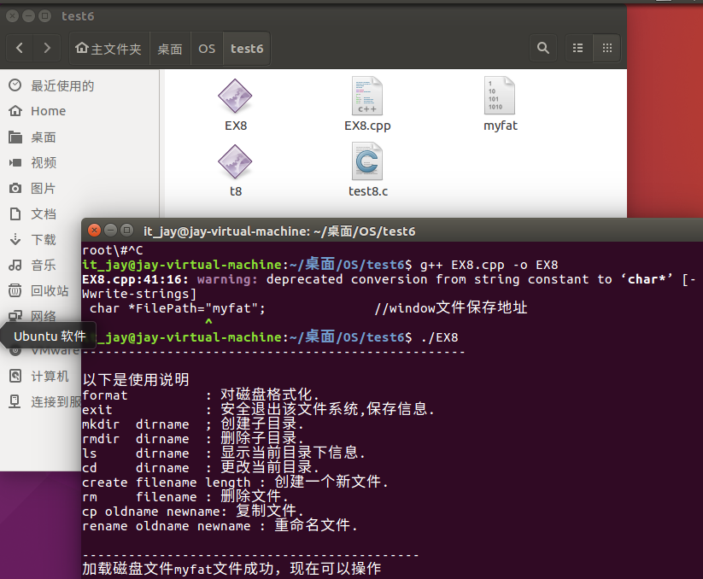
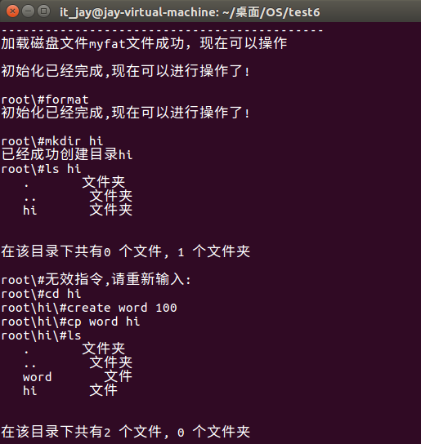
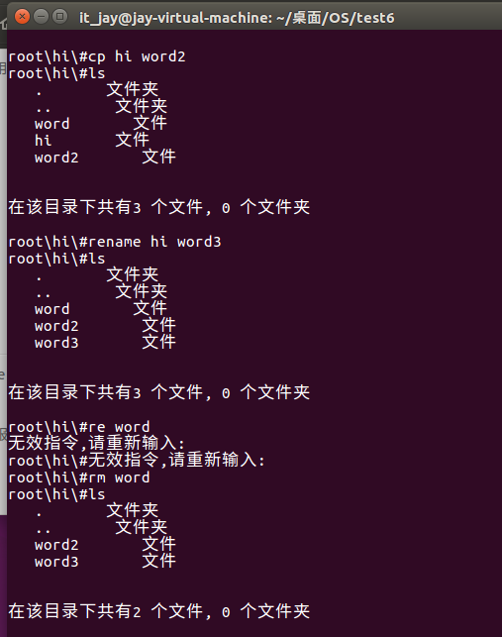
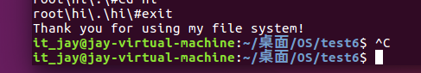

五、源程序(可根据需要附加页)
using namespace std;
const int BLOCKNUM_SIZE=2; //盘块号大小
const int BLOCK_SIZE=1024; //一个盘块大小数
const int BLOCK_NUM=10001; //盘块数量
const int DISK_SIZE=1024*1000*10; //磁盘大小
const int LIST_SIZE=32; //目录项大小
const int MAP_SIZE=10001; //MAP 长度
const int FATNUM=125; //FAT的盘块数 第块没有用
const int FATLIST=512; //每个盘口FAT的记录数
const int DATABEG=128; //数据项开始FAT号

struct FCB{
char fname[8]; //文件名
char exname[3]; //扩展名
short fnum; //首块号
int length; //文件大小， 目录则文件大小为；
};

struct fatid{
short id[FATNUM*FATLIST]; //FAT 大小512个记录 一块
}*FAT;

struct map{
bitset<MAP_SIZE> maplist;
}*MAP;

struct DIR{
struct FCB list[LIST_SIZE+1];
}*filedir;

int currentid=128; //当前FAT号
int currentdir=128; //当前目录块号初始化是+1 由于第个单元没有使用
char *file; //磁盘的首地址
char *FilePath="myfat"; //window文件保存地址
FILE *fp; //window 文件地址
string CURRENT="root\\"; //当前路径
char cmd[30]; //输入指令
char command[16];

/*
*对文件存储器进行格式化
*创建根目录
*
*/
void init(struct fatid *FAT){
int i,j;
for(i=1;i<FATNUM*FATLIST;i++) //第块 不使用
{
if(i>DATABEG)
FAT->id[i]=0;
else
FAT->id[i]=-1;
}
}
void format(){
bool i;
FAT=(struct fatid *)(file+BLOCK_SIZE); //当前FAT地址
MAP=(struct map *)(file+(FATNUM+1)*BLOCK_SIZE); //初始化位示图
init(FAT);
FAT->id[0]=9872;
filedir=(struct DIR *)(file+(FATNUM+1+2)*BLOCK_SIZE); //当前目录指针地址
FAT->id[128]=-1;
FAT->id[0]=9872-1;
strcpy(filedir->list[0].fname,".");
strcpy(filedir->list[0].exname,"dir");
filedir->list[0].fnum=currentdir;
filedir->list[0].length=0;
strcpy(filedir->list[1].fname,"..");
strcpy(filedir->list[1].exname,"dir");
filedir->list[1].fnum=currentdir;
filedir->list[1].length=0;
fp=fopen(FilePath,"w+");
fwrite(file,sizeof(char),DISK_SIZE,fp);
fclose(fp);
printf("初始化已经完成,现在可以进行操作了!\n\n");
}

/*
*创建子目录
*/
int mkdir(char *str)
{
int i,j;
int blockid; //将要创建的FAT号
int blockdir; //将要创建的目录块号
int listnum; //目录块内编号

struct fatid *flagid;
struct DIR *dir; //当前目录指针
struct map *MAP;
struct fatid *FAT;

if(strcmp(str,"")==0)
{
printf("目录名称不能为空\n");
return 0;
}

dir=(struct DIR *)(file+(currentdir)*BLOCK_SIZE);
MAP=(struct map *)(file+(FATNUM+1)*BLOCK_SIZE);
FAT=(struct fatid *)(file+BLOCK_SIZE);

for(i=DATABEG+1;i<BLOCK_NUM;i++) //从128块数据块 实际上的块开始搜索
{
if(MAP->maplist[i]==0)
break;

}

if(i>BLOCK_NUM)
{
printf("内存不足\n");
return 0;
}

MAP->maplist[i]=1; //map 置即已用

dir=(struct DIR *)(file+(currentdir)*BLOCK_SIZE);

for(i=2;i<LIST_SIZE;i++)
{
if(strcmp(dir->list[i].fname,str)==0)
{
printf("目录下有同名文件夹\n");
return 0;
}
}
for(i=2;i<LIST_SIZE;i++)
{

if(strcmp(dir->list[i].fname,"")==0) //有空的目录块且无重名，第一版本的时候与上面的循环放在一起，存在一个情况是前面的建立的目录删除后，直接被同名的覆盖了
break;
if(i>LIST_SIZE)
{
printf("内存不足\n");
return 0;
}
}
flagid=(struct fatid *)(file+BLOCK_SIZE); //fat 首位地址

for(j=DATABEG+1;j<BLOCK_NUM;j++)
{
if(flagid->id[j]==0)
{
blockdir=j;
break;
}
}

strcpy(dir->list[i].fname,str);
dir->list[i].fnum=blockdir;
strcpy(dir->list[i].exname,"dir");
dir->list[i].length=0;

dir=(struct DIR *)(file+blockdir*BLOCK_SIZE); //为新目录项创建根目录
strcpy(dir->list[0].fname,".");
strcpy(dir->list[0].exname,"dir");
dir->list[0].fnum=blockdir;
dir->list[0].length=0;

strcpy(dir->list[1].fname,"..");
strcpy(dir->list[1].exname,"dir");
dir->list[1].fnum=currentdir;
dir->list[1].length=0;

flagid->id[j]=-1; //修改FAT 目录尾部
FAT->id[0]=FAT->id[0]-1;

printf("已经成功创建目录%s \n",str);

return 0;
}

/*
*显示目录
*/
int listshow()
{
int i,sumfile,sumdir,fl[100],dr[100];//fl 为文件的号数，dr为目录的号数
sumfile=sumdir=0;

struct DIR *dir;
struct fatid *FAT;

dir=(struct DIR *)(file+currentdir*BLOCK_SIZE);

for(i=0;i<LIST_SIZE;i++)
{
if(dir->list[i].length==0&&(strcmp(dir->list[i].fname,"")!=0)&&(dir->list[i].fnum!=0)) //为目录的
{
dr[sumdir]=i;
sumdir++;

}
if(dir->list[i].length!=0&&strcmp(dir->list[i].fname,"")!=0) //为目录的
{
fl[sumfile]=i;
sumfile++;

}

}

for(i=0;i<sumdir;i++)
printf(" %s 文件夹\n",dir->list[dr[i]].fname);

for(i=0;i<sumfile;i++)
printf(" %s %s文件\n",dir->list[fl[i]].fname,dir->list[fl[i]].exname);

printf("\n");

printf("\n在该目录下共有%d 个文件, %d 个文件夹\n\n",sumfile,sumdir-2);
return 0;
}

/*
*删除子目录
*/
int rmdir(char *str)
{
int i;
int blockid;
int flag=0;
//FAT号
int blocknum; //目录块

struct fatid *FAT;
struct DIR *dir;
struct DIR *flagdir; //标记目录块

char c='a'; //做用户交互
int m=2; //从第三个子目录项开始搜索要删除的目录项情况

FAT=(struct fatid *)(file+BLOCK_SIZE);
dir=(struct DIR *)(file+currentdir*BLOCK_SIZE); //当前目录指针
MAP=(struct map *)(file+(FATNUM+1)*BLOCK_SIZE);

for(i=2;i<LIST_SIZE;i++)
{
if(strcmp(dir->list[i].fname,str)==0) //找到要删除的子目录
{
break;
}
}

if(i>LIST_SIZE)
{
printf("该文件夹下不存在%s",str);
return 0;
}

while(1)
{
printf("是否确认？（Y/N）");
cin>>c;
if((c=='y'||c=='Y')||(c=='n'||c=='N'))
break;

}

if(c=='n'||c=='N')
return 0;

blocknum=dir->list[i].fnum;

flagdir=(struct DIR *)(file+blocknum*BLOCK_SIZE);

while(m!=LIST_SIZE)
{
if(strcmp(flagdir->list[m].fname,"")!=0)
{
printf("该目录下有子文件或者子目录，不能删除该目录");
}
m++;
}

strcpy(dir->list[i].fname,""); //父目录DIR
strcpy(dir->list[i].exname,"");
dir->list[i].fnum=0;

strcpy(flagdir->list[0].fname,""); //要删除目录的DIR
strcpy(flagdir->list[0].exname,"");
flagdir->list[0].fnum=0;

strcpy(flagdir->list[1].fname,"");
strcpy(flagdir->list[1].exname,"");
flagdir->list[0].fnum=0;

MAP->maplist[blocknum]=0;
FAT->id[blocknum]=0;
FAT->id[0]=FAT->id[0]+1;

return 0;
}

/*
*更改当前目录(cd命令)
*/
int changedir(char *str)
{
int i,j;
int blocknum; //当前目录位置
int flagnum; //temp的目录位置
struct DIR * flagdir,*dir;
struct fatid * FAT;
string strflag; //为了改当前显示的代码

dir=(struct DIR *)(file+currentdir*BLOCK_SIZE);

if(strcmp("..",str)==0) //判断是不是上层目录
{
blocknum=currentdir;
if(dir->list[0].fnum==dir->list[1].fnum) //根目录的特征
{
return 1;
}

currentdir=dir->list[1].fnum; //改变当前目录指针

flagdir=(struct DIR *)(file+currentdir*BLOCK_SIZE); //去上层的目录地址

for(int j=0;j<LIST_SIZE;j++)
{
if(flagdir->list[j].fnum==blocknum)
{
strflag=flagdir->list[j].fname;
break;

}
}
CURRENT=CURRENT.substr(0,(CURRENT.length()-strflag.length())-1);
return 1;
}

for(i=2;i<LIST_SIZE;i++) //子目录
{
if(strcmp(dir->list[i].fname,str)==0&&strcmp(dir->list[i].exname,"dir")==0)
{
currentdir=dir->list[i].fnum;
break;
}
}

if(i>LIST_SIZE)
{
printf("找不到指定的目录%s\n",str);
return 0;
}

CURRENT=CURRENT+str+"\\";
return 1;
}

/*
*创建文件
*/
int create(char *str,int length)
{
//getfilename
int i,j,l,t,k;
int blockdir;
int fid; //FAT的首块号
int flag; //文件的首块判断
char name[8]={0}; //文件名称
char exname[3]={0}; //文件扩展名
int templength; //temp文件长度

struct fatid * FAT;
struct DIR *dir;
struct map *MAP;

dir=(struct DIR *)(file+(currentdir)*BLOCK_SIZE);
MAP=(struct map *)(file+(FATNUM+1)*BLOCK_SIZE);
FAT=(struct fatid *)(file+BLOCK_SIZE);
templength=length;

l=strlen(str);
//取文件名
for(i=0;i<l;i++)
{

name[i]=str[i];
if(str[i+1]=='.')
break;
}

if(i>=8)
{
printf("文件名称过长\n");
return 0;
}

//去扩展名
j=0;
i++;
i++;//除去点
k=l-i;
for(j=0;j<k;j++)
{

if(str[i]=='\0')
break;
exname[j]=str[i];
i++;
}
if(strcmp(name,"0")==0)
{
printf("文件名称不能为空\n");
return 0;
}

if(length>FAT->id[0])
{
printf("文件超出磁盘容纳空间\n");
return 0;
}

for(i=2;i<LIST_SIZE;i++)
{
if(strcmp(dir->list[i].fname,name)==0&&strcmp(dir->list[i].exname,exname)==0)
{
printf("该文件夹下，已经有同名文件");
return 0;
}
if(strcmp(dir->list[i].fname,"")==0)
{
break;
}

}
if(i>LIST_SIZE)
{
printf("内存不足\n");
return 0;
}
strcpy(dir->list[i].fname,name);
strcpy(dir->list[i].exname,exname);
dir->list[i].length=length;

flag=1;
j=DATABEG+1;

while(1){//不断循环
if(MAP->maplist[j]!=1)
{
if(!templength--) //当length全部被分配完截止
break;
//上一块的地址
if(flag) //第一次分配是的首地址
{
dir->list[i].fnum=j; //给文件的首块

}
MAP->maplist[j]=1; //MAP减少
if(!flag)
{
FAT->id[t]=j;
FAT->id[0]=FAT->id[0]-1;
}
t=j;
flag=0;
}
j++;
}
FAT->id[t]=-1;
FAT->id[0]=FAT->id[0]-1;
return 1;
}

/**
复制文件
*/
int cp(char *str,char *newname)
{
int i,j,k,l,length;
char name[8]={0}; //文件名称
char exname[3]={0}; //文件扩展名
struct DIR *dir;
l=strlen(str);
//取文件名
for(i=0;i<l;i++)
{
name[i]=str[i];
if(str[i+1]=='.')
break;
}
//去扩展名
j=0;
i++;
i++;//除去点
k=l-i;
for(j=0;j<k;j++)
{

if(str[i]=='\0')
break;
exname[j]=str[i];
i++;
}
if(strcmp(newname,"")==0)
{
printf("文件名不能为空\n");
return 0;
}
dir=(struct DIR *)(file+currentdir*BLOCK_SIZE);

for(i=2;i<LIST_SIZE;i++) //子文件
{
if(strcmp(dir->list[i].fname,name)==0&&strcmp(dir->list[i].exname,exname)==0)
break;

}
if(i>LIST_SIZE)
{
printf("找不到指定的文件%s\n",str);
return 0;
}
length=dir->list[i].length ;
create(newname,length);
}

/*
*删除文件
*/
int delfile(char *str)
{
int i,j,l,k;
int blocknum; //要删除的首块地址
int temp;
char name[8]={0}; //文件名称
char exname[3]={0}; //文件扩展名
char c='a';

struct DIR *dir;
struct fatid *FAT;
struct map *MAP;

l=strlen(str);
//取文件名
for(i=0;i<l;i++)
{

name[i]=str[i];
if(str[i+1]=='.')
break;
}

//去扩展名
j=0;
i++;
i++;//除去点
k=l-i;
for(j=0;j<k;j++)
{

if(str[i]=='\0')
break;
exname[j]=str[i];
i++;
}

if(strcmp(str,"")==0)
{
printf("文件名不能为空\n");
return 0;
}

dir=(struct DIR *)(file+(currentdir)*BLOCK_SIZE);
MAP=(struct map *)(file+(FATNUM+1)*BLOCK_SIZE);
FAT=(struct fatid *)(file+BLOCK_SIZE);

for(i=2;i<LIST_SIZE;i++)
{
if((strcmp(dir->list[i].fname,name)==0)&&(strcmp(dir->list[i].exname,exname)==0))
break;

}
if(i>LIST_SIZE)
{
printf("找不到%s 文件\n",str);
return 0;
}

if(c=='n'||c=='N')
return 0;

blocknum=dir->list[i].fnum;
dir->list[i].fnum=0; //把目录项还原
strcpy(dir->list[i].exname,"");
strcpy(dir->list[i].fname,"");
dir->list[i].length=0;

//处理FAT AND MAP 表

while(FAT->id[blocknum]!=-1)
{
temp=FAT->id[blocknum];;
FAT->id[blocknum]=0;
FAT->id[0]=FAT->id[0]+1;
MAP->maplist[blocknum]=0;
blocknum=temp;
}
return 0;
}
/*
*重命名文件（将当前文件复制给一个新文件，并删除当前文件）
*/

void rename(char *str,char *newname){
cp(str,newname);
delfile(str);
}

/**
退出系统
*/
int exit()
{
fp=fopen(FilePath,"w+");
fwrite(file,sizeof(char),DISK_SIZE,fp);
fclose(fp);
free(file);
return 1;
}

void welcome()
{
//欢迎列表

printf("--------------------------------------------------\n");
printf("\n以下是使用说明\n");
printf("format : 对磁盘格式化.\n");
printf("exit : 安全退出该文件系统,保存信息.\n");
printf("mkdir dirname ; 创建子目录.\n");
printf("rmdir dirname : 删除子目录.\n");
printf("ls dirname : 显示当前目录下信息.\n");
printf("cd dirname : 更改当前目录.\n");
printf("create filename length : 创建一个新文件.\n");
printf("rm filename : 删除文件.\n");
printf("cp oldname newname: 复制文件.\n");
printf("rename oldname newname : 重命名文件.\n");
printf("\n--------------------------------------------\n");

//申请虚拟空间
file=(char *)malloc(DISK_SIZE*sizeof(char));

//加载
if((fp=fopen(FilePath,"r"))!=NULL)
{
fread(file,sizeof(char),DISK_SIZE,fp);
printf("加载磁盘文件%s文件成功，现在可以操作\n\n",FilePath);
}else
{
printf("这是第一次使用文件管理系统");
}

}

int main()
{
int length;
char newname[20];
welcome();
format();
while(1)
{
cout<<CURRENT<<"#";
cin>>cmd;
if(strcmp(cmd,"format")==0){
free(file);
file=(char*)malloc(DISK_SIZE*sizeof(char)); //重新分配空间
format();
}else if(strcmp(cmd,"mkdir")==0)
{
scanf("%s",command);
mkdir(command);
}else if(strcmp(cmd,"rmdir")==0)
{
scanf("%s",command);
rmdir(command);
}
else if(strcmp(cmd,"ls")==0)
{
listshow();
}else if(strcmp(cmd,"cd")==0)
{
scanf("%s",command);
changedir(command);
}else if(strcmp(cmd,"create")==0)
{
cin>>command>>length;
create(command,length);
}else if(strcmp(cmd,"cp")==0)
{
cin>>command>>newname;
cp(command,newname);
}else if(strcmp(cmd,"rm")==0)
{
scanf("%s",command);
delfile(command);
}
else if (strcmp(cmd,"rename")==0){
cin>>command>>newname;
rename(command,newname);
}
else if(strcmp(cmd,"exit")==0){
exit();
break;
}
else {
printf("无效指令,请重新输入:\n");
}
}
printf("Thank you for using my file system!\n");
return 0;
}

